
PONTIFÍCIA UNIVERSIDADE CATÓLICA DE CAMPINAS

Kauan Silva Cabrera
Diego dos Santos Duque
Luca Aroeira Crivelaro
Cauã Queiroz
Eduardo Piancatelli Marçal
Arthur de Almeida Queiroz

RELATÓRIO DE PROJETO:
Sistema de Atendimento de Pronto Socorro

CAMPINAS
2026
PONTIFÍCIA UNIVERSIDADE CATÓLICA DE CAMPINAS
CENTRO CIÊNCIAS EXATAS,
AMBIENTAIS E DE TECNOLOGIA
Sistemas de Informação

RELATÓRIO DE PROJETO:
Sistema de Atendimento de Pronto Socorro
Relatório de projeto de sistema, apresentado no componente curricular Projeto Integrador II, do curso de Sistemas de Informação, da Escola Politécnica da Pontifícia
Universidade Católica de Campinas.

Orientador: Eliane Ferraz Young de Azevedo

CAMPINAS
2026
SUMÁRIO

1. INTRODUÇÃO 1
2. JUSTIFICATIVA 2
3. OBJETIVOS 3
4. ESCOPO 4
5. REQUISITOS FUNCIONAIS 5
6. REQUISITOS NÃO FUNCIONAIS 16
7. METODOLOGIA APLICADA AO PROJETO 18
8. CRONOGRAMA EXECUTADO 1
9. MODELAGEM DO BANCO DE DADOS 2
10. PROTÓTIPOS 1
11. CONCLUSÃO 2
11.1 Resultados obtidos 2
11.2 Sugestões de melhorias 2
REFERÊNCIAS 3

INTRODUÇÃO
Os serviços de pronto-socorro e as Unidades de Pronto Atendimento (UPAs) desempenham um papel fundamental na saúde brasileira, atendendo pacientes com diferentes condições clínicas e níveis de urgência. A elevada demanda desses serviços torna necessária uma boa organização do fluxo e das informações. Em 2024, por exemplo, as 27 UPAs da rede estadual do Rio de Janeiro realizaram mais de 3 milhões de atendimentos, representando um aumento de 8% em relação ao ano anterior.
Nesse contexto, a classificação de risco é fundamental para definir a prioridade de atendimento conforme a gravidade do paciente. O Protocolo de Manchester, utilizado no Brasil, classifica os pacientes em cinco níveis de prioridade, representados pelas cores vermelho, laranja, amarelo, verde e azul.
Diante dessa realidade, este projeto propõe o desenvolvimento de um sistema web para gerenciamento do atendimento em um pronto-socorro, integrando as atividades da recepção, enfermagem e equipe médica. A solução permitirá o cadastro do paciente, abertura do atendimento, triagem, classificação de risco, organização da fila, registro de medicações e confirmação do atendimento médico.
Parte-se da hipótese de que a centralização das informações e a organização dos pacientes conforme sua classificação de risco podem contribuir para um atendimento mais organizado, rastreável e seguro. O projeto está delimitado ao fluxo desde a chegada do paciente até sua saída após a confirmação médica, não abrangendo internação, faturamento, estoque de medicamentos ou gestão de exames.

JUSTIFICATIVA
O desenvolvimento do sistema é justificado pela necessidade de organizar as informações produzidas durante o atendimento de urgência. A recepção, a enfermagem e o médico executam etapas dependentes entre si; portanto, atrasos, registros incompletos ou dificuldade para localizar os dados podem prejudicar a continuidade do processo e a visualização de quem precisa ser atendido primeiro.
Uma solução integrada permitirá que cada perfil registre e consulte as informações relacionadas à sua atividade, mantendo o histórico do paciente e do atendimento em uma base de dados relacional. O Painel de Atendimentos auxiliará o médico a visualizar a sequência definida pela classificação de Manchester, enquanto as regras de alteração, cancelamento e confirmação contribuirão para preservar a consistência e a rastreabilidade dos registros.

OBJETIVOS
Objetivo geral
Desenvolver um sistema web para controlar o fluxo de atendimentos de um pronto-socorro, integrando as atividades da recepção, da enfermagem e do médico desde a chegada do paciente até a finalização do atendimento.
Objetivos específicos
- Cadastrar os dados pessoais do paciente e vinculá-los a um número único de atendimento.
- Permitir que a recepção inclua, altere, consulte e cancele atendimentos ainda não confirmados pelo médico.
- Registrar os sinais vitais e as principais queixas coletadas pela enfermagem durante a triagem.
- Classificar o risco do paciente conforme o Protocolo de Manchester.
- Organizar no Painel de Atendimentos os pacientes que aguardam avaliação médica, respeitando a prioridade clínica.
- Disponibilizar ao médico os dados cadastrais, o atendimento, a triagem e a classificação de risco do paciente.
- Registrar medicações e confirmar a finalização do atendimento médico.
- Armazenar os dados em banco de dados relacional, com controle de acesso, integridade e rastreabilidade.

ESCOPO
O sistema abrangerá o atendimento realizado nas áreas de recepção, triagem de enfermagem e atendimento médico de um pronto-socorro. Seus usuários serão os profissionais desses três setores, com permissões compatíveis com as atividades de cada perfil.
Na recepção, o sistema permitirá cadastrar o paciente, gerar um número único de atendimento e realizar inclusão, alteração, consulta ou cancelamento enquanto o atendimento não tiver sido confirmado. Na enfermagem, serão registrados pressão arterial, temperatura corporal, batimentos cardíacos, principais queixas e a classificação de risco conforme o Protocolo de Manchester.
Para o médico, o sistema disponibilizará um Painel de Atendimentos organizado pela classificação de risco, apresentando informações como número do atendimento, nome do paciente e data de nascimento. O médico poderá acessar os dados registrados, lançar as medicações e confirmar o atendimento. Todas as informações serão processadas por um back-end e armazenadas em banco de dados relacional.

REQUISITOS FUNCIONAIS

Os requisitos refletem as necessidades e as expectativas das partes interessadas no projeto, principalmente do cliente, incluindo as condições ou capacidades que estes desejam que sejam cumpridas pelo projeto, o estejam presentes no produto.
É o conjunto de requisitos mínimos que o software deve conter para que sua perfeita execução não seja afetada.
Requisitos identificados para o sistema:
Identificador | RF0001
Nome | Cadastrar paciente
Descrição / Regras | A recepção deverá cadastrar os dados pessoais do paciente antes de vinculá-lo a um atendimento.  Após o salvamento, o cadastro deverá ficar disponível para a abertura e a consulta de atendimentos.
Informações/dados | Nome completo; endereço; RG; CPF; nome do pai; nome da mãe; data de nascimento.

Identificador | RF0002
Nome | Registrar atendimento na recepção
Descrição / Regras | A recepção deverá abrir um atendimento e associá-lo a um paciente cadastrado.  O sistema deverá gerar automaticamente um número único de atendimento no padrão AT0001, sem reutilizar números já emitidos.  O atendimento deverá permanecer disponível às etapas seguintes do fluxo, conforme as permissões de cada perfil.
Informações/dados | Paciente; número do atendimento; data e hora de abertura; situação do atendimento.

Identificador | RF0003
Nome | Alterar atendimento
Descrição / Regras | A recepção deverá poder corrigir ou atualizar os dados de um atendimento enquanto ele não tiver sido confirmado pelo médico.  Quando o atendimento já estiver confirmado, o sistema deverá bloquear a alteração e informar que o registro foi finalizado.
Informações/dados | Número do atendimento; dados alterados; situação da confirmação; data e hora da alteração.

Identificador | RF0004
Nome | Consultar atendimento
Descrição / Regras | A recepção deverá localizar um atendimento pelo número ou pelos dados do paciente e visualizar as informações registradas.  A consulta deverá apresentar a situação atual e, quando disponíveis, os dados de triagem, a classificação de risco e as informações médicas, respeitando as permissões do usuário.  A consulta não deverá modificar o registro e poderá ser realizada após a finalização por usuários autorizados.
Informações/dados | Número do atendimento; paciente; triagem; classificação de risco; medicações; situação.

Identificador | RF0005
Nome | Cancelar atendimento
Descrição / Regras | A recepção deverá poder cancelar um atendimento somente enquanto ele não tiver sido confirmado pelo médico.  O sistema deverá solicitar a confirmação da ação, registrar o atendimento como cancelado e retirá-lo do Painel de Atendimentos.  O registro cancelado deverá ser preservado para consulta; atendimentos já confirmados não poderão ser cancelados.
Informações/dados | Número do atendimento; situação de cancelamento; data e hora; usuário responsável.

Identificador | RF0006
Nome | Registrar triagem de enfermagem
Descrição / Regras | A enfermagem deverá localizar um atendimento ativo e registrar os dados coletados durante a triagem.  A triagem deverá ficar vinculada ao respectivo atendimento e não poderá ser registrada em atendimentos cancelados ou finalizados.
Informações/dados | Número do atendimento; pressão arterial; temperatura corporal; batimentos cardíacos; principais queixas.

Identificador | RF0007
Nome | Classificar o risco pelo Protocolo de Manchester
Descrição / Regras | Após registrar a triagem, a enfermagem deverá informar a classificação de risco do paciente conforme o Protocolo de Manchester.  A classificação deverá permanecer vinculada ao atendimento e ser disponibilizada imediatamente no Painel de Atendimentos do médico.  O sistema não deverá substituir a avaliação clínica do profissional responsável pela triagem.
Informações/dados | Número do atendimento; nível ou cor da classificação; data e hora; profissional responsável.

Identificador | RF0008
Nome | Exibir Painel de Atendimentos do médico
Descrição / Regras | O sistema deverá apresentar ao médico os pacientes que aguardam atendimento, organizados pela prioridade definida na classificação de Manchester.  O painel deverá mostrar, no mínimo, o número do atendimento, o nome do paciente, a data de nascimento e a classificação de risco.  Atendimentos cancelados ou finalizados não deverão permanecer na lista de espera.
Informações/dados | Número do atendimento; nome do paciente; data de nascimento; classificação de risco; situação.

Identificador | RF0009
Nome | Acessar atendimento médico
Descrição / Regras | O médico deverá selecionar um paciente no Painel de Atendimentos e acessar seu registro.  A tela deverá apresentar os dados do paciente, as informações da recepção, a triagem e a classificação de risco necessárias ao atendimento.  Atendimentos cancelados não poderão ser iniciados pelo médico.
Informações/dados | Paciente; número do atendimento; dados cadastrais; triagem; classificação de risco.

Identificador | RF0010
Nome | Registrar medicações
Descrição / Regras | Durante o atendimento, o médico deverá registrar uma ou mais medicações, quando houver prescrição.  Cada medicação deverá permanecer vinculada ao atendimento e ao profissional que realizou o registro.
Informações/dados | Medicamento; dose; via de administração; frequência ou orientação; observações; médico responsável.

Identificador | RF0011
Nome | Confirmar e finalizar atendimento
Descrição / Regras | Após concluir a avaliação e registrar as medicações, quando aplicável, o médico deverá confirmar o atendimento.  A confirmação deverá registrar a data e a hora, alterar a situação para finalizado e retirar o paciente do Painel de Atendimentos.  Depois da confirmação, o sistema deverá impedir alterações ou cancelamentos pela recepção e preservar o registro para consulta.
Informações/dados | Número do atendimento; situação final; data e hora da confirmação; médico responsável; observações finais.

REQUISITOS NÃO FUNCIONAIS

É o conjunto de requisitos mínimos que define propriedades e restrições do sistema.
Requisitos definidos para o sistema:
- Arquitetura web em camadas: O sistema deverá ser desenvolvido como aplicação web, com interface front-end, serviços de back-end e banco de dados. O front-end deverá acessar os dados somente por meio do back-end, que será responsável pelas validações e pela persistência.
- Persistência em banco de dados relacional: Os dados de pacientes, atendimentos, triagens, classificações, medicações e confirmações deverão ser armazenados em banco de dados relacional. A estrutura deverá utilizar chaves e relacionamentos que evitem registros órfãos e preservem a consistência das informações.
- Segurança e controle de acesso: O acesso deverá exigir autenticação e respeitar as permissões dos perfis Recepção, Enfermagem e Médico. Operações não autorizadas deverão ser bloqueadas, e as credenciais não poderão ser armazenadas em texto simples. A comunicação contendo dados pessoais ou clínicos deverá utilizar conexão protegida.
- Confidencialidade e rastreabilidade: Dados pessoais e clínicos deverão ser exibidos somente a usuários autorizados. O sistema deverá registrar o usuário, a data e a hora das ações críticas de inclusão, alteração, cancelamento, triagem, prescrição e confirmação.
- Desempenho: Em condições normais de uso, as operações de consulta e gravação deverão apresentar resposta em até 5 segundos. Em períodos de maior utilização, o tempo de resposta poderá chegar a 8 segundos, sem perda ou duplicação de dados.
- Disponibilidade: Por apoiar o fluxo de um pronto-socorro, o sistema deverá permanecer disponível 24 horas por dia, 7 dias por semana, exceto em manutenções programadas. As interrupções planejadas deverão ser comunicadas previamente aos usuários responsáveis.
- Usabilidade e acessibilidade visual: As telas deverão apresentar linguagem clara, campos identificados, mensagens objetivas e sequência compatível com o fluxo de atendimento. A prioridade do Painel de Atendimentos deverá ser perceptível por texto e indicação visual, sem depender exclusivamente de cores.
- Compatibilidade e escalabilidade: A interface deverá funcionar nos navegadores modernos utilizados nos computadores da recepção, da enfermagem e dos médicos. A solução deverá permitir o crescimento da quantidade de usuários e atendimentos sem exigir alteração das regras de negócio.
- Confiabilidade e integridade das operações: As gravações deverão ser concluídas integralmente ou desfeitas em caso de falha, evitando atendimentos em estado inconsistente. Falhas técnicas deverão gerar mensagem compreensível ao usuário e não poderão resultar em duplicação ou perda silenciosa de informações.

METODOLOGIA APLICADA AO PROJETO

Para o desenvolvimento deste projeto foi aplicada a Metodologia de Aprendizagem Baseada em Projetos (PBL), onde os alunos foram divididos em Times e foram realizadas algumas etapas como: Introdução e Planejamento, Coleta, Desenvolvimento, Pesquisa, Finalização e Publicação. Em todas as etapas os Times realizaram atividades avaliativas e no final houve uma apresentação do produto de software final.
Detalhamento das etapas:
- Introdução e Planejamento – organização da turma pelo professor em Times de 2 a 3 pessoas. Explicação do processo de desenvolvimento do projeto, apresentação do cronograma geral com as etapas avaliativas. Explicação sobre escolha do TEMA e Requisitos básicos do projeto. Esclarecimento de dúvidas gerais sobre as etapas.

- Coleta – os Times deverão pesquisar os Requisitos Básicos buscando referencias bibliográficas e artigos científicos que contextualizem os requisitos no contexto do projeto. Deverão discutir e definir que ferramentas de software de apoio (word, photoshop, excel, project, canva, figma, trello e etc.) serão utilizadas para o desenvolvimento do projeto. Deverão montar um Cronograma com as atividades levantadas pelo Time e atribuir período de planejamento e execução com nome dos responsáveis por cada atividade, se atentando as datas de entrega avaliativas do professor. Todos os itens produzidos nesta etapa serão documentados no modelo descritivo (gerando um doc) e postados no CANVAS nas datas determinadas pelo professor.

- Desenvolvimento – os Times deverão executar gradativamente as etapas do projeto, com a execução da alimentação da documentação e programação do sistema a ser desenvolvido, apresentar as atividades seguindo etapas avaliativas através das reuniões com o professor.

- Revisão – os Times devem reavaliar e readequar as atividades apontadas pelo professor durante as reuniões como pontos a serem revistos e corrigidos, e se for necessário, realizar novos estudos, pesquisas, conversar com os outros professores das outras disciplinas contribuintes, para o aperfeiçoamento do projeto.

- Finalização – processo de refinamento, realização de Testes e finalização do projeto e da documentação a ser entregue, e preparação da apresentação final. Cada Time será avaliado pelo professor através de uma apresentação no próprio laboratório de informática

CRONOGRAMA EXECUTADO

Etapa | Atividade | Integrante(s) | Data | Horas
Introdução e Planejamento | Distribuição das atividades entre os membros do grupo | Kauan, Diego, Arthur, Eduardo, Luca, Cauã | 03/08/2026 | 2
Introdução e Planejamento | Estudo dos requisitos básicos e do cronograma geral do projeto | Luca, Eduardo | 05/08/2026 | 2
Coleta | Pesquisa bibliográfica e de artigos (Protocolo de Manchester, fluxo de pronto-socorro/UPA) | Cauã, Arthur | 07/08/2026 | 4
Coleta | Definição das ferramentas de apoio (Word, VSCode, GitHub, MySQL) | Diego, Kauan | 10/08/2026 | 2
Coleta | Elaboração da Introdução, Justificativa, Objetivos e Escopo | Eduardo | 12/08/2026 | 5
Coleta | Levantamento e documentação dos Requisitos Funcionais | Kauan, Luca | 14/08/2026 | 6
Coleta | Levantamento e documentação dos Requisitos Não Funcionais | Arthur | 17/08/2026 | 3
Coleta | Elaboração do cronograma planejado e postagem no Canvas | Cauã | 19/08/2026 | 2
Desenvolvimento | Modelagem do banco de dados (MER / diagrama físico das tabelas) | Eduardo | 21/08/2026 | 6
Desenvolvimento | Criação do banco de dados e das tabelas no MySQL | Eduardo | 24/08/2026 | 4
Desenvolvimento | Criação dos wireframes iniciais das telas | Cauã, Kauan | 26/08/2026 | 5
Desenvolvimento | Desenho final das telas (front-end) | Cauã, Kauan | 28/08/2026 | 6
Desenvolvimento | Back-end: cadastro de paciente e atendimento da recepção (RF0001 a RF0005) | Luca, Arthur, Diego | 31/08/2026 | 8
Desenvolvimento | Back-end: triagem e classificação de risco (RF0006 e RF0007) | Luca, Arthur, Diego | 02/09/2026 | 6
Desenvolvimento | Painel de Atendimentos do médico (RF0008 e RF0009) | Luca, Arthur, Diego | 04/09/2026 | 7
Desenvolvimento | Registro de medicações e finalização do atendimento (RF0010 e RF0011) | Luca, Arthur, Diego | 09/09/2026 | 5
Desenvolvimento | Controle de acesso por perfil (Recepção, Enfermagem, Médico) | Luca, Arthur, Diego | 11/09/2026 | 5
Revisão | Reunião com a orientadora e registro dos pontos a corrigir | Kauan, Diego, Arthur, Eduardo, Luca, Cauã | 14/09/2026 | 2
Revisão | Ajustes na documentação e no sistema conforme as orientações | Eduardo | 16/09/2026 | 4
Finalização | Testes do sistema e correção de falhas | Kauan, Diego, Arthur, Eduardo, Luca, Cauã | 18/09/2026 | 5
Finalização | Redação da Conclusão (resultados obtidos e sugestões de melhorias) | Eduardo | 21/09/2026 | 3
Finalização | Revisão final e formatação das referências (ABNT) | Eduardo, Diego | 23/09/2026 | 4
Finalização | Preparação da apresentação final | Kauan, Diego, Arthur, Eduardo, Luca, Cauã | 25/09/2026 | 3
Total de horas |  |  |  | 99

MODELAGEM DO BANCO DE DADOS
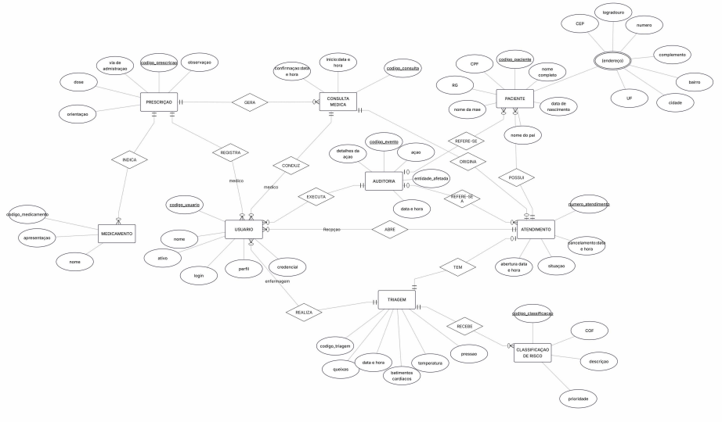

PROTÓTIPOS
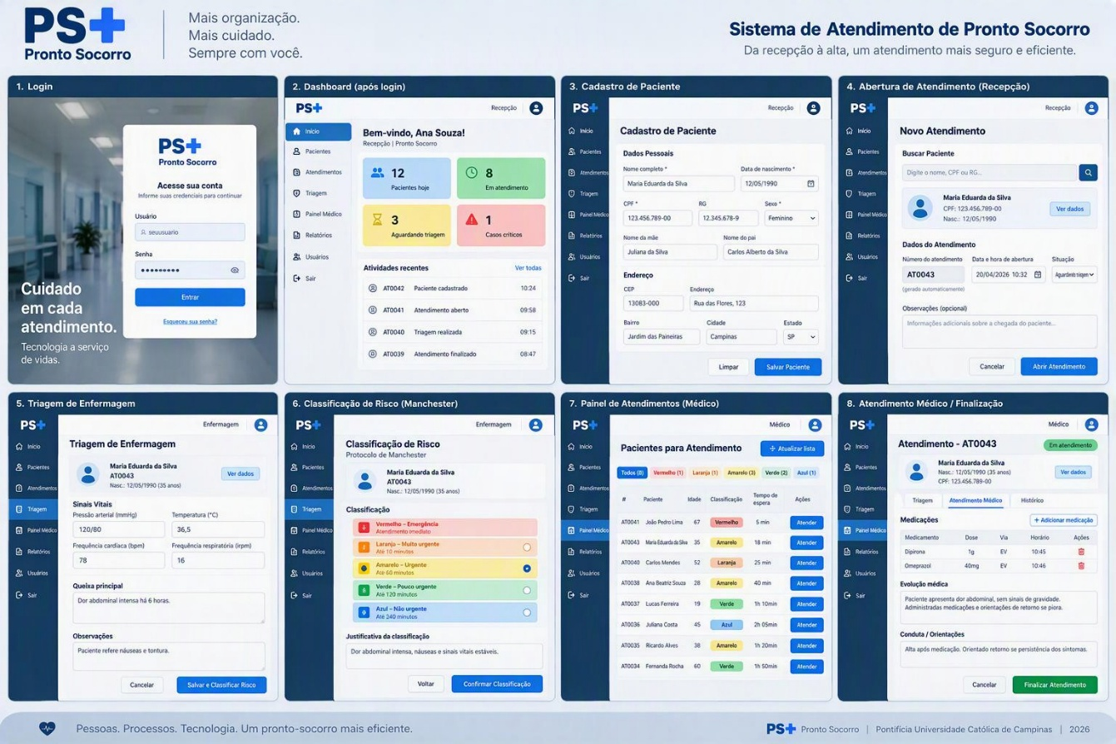

CONCLUSÃO

A conclusão deve responder se os objetivos do trabalho foram alcançados. Deve ser clara e concisa, e referir-se às hipóteses levantadas e discutidas no trabalho. Não é recomendável a inclusão de citação bibliográfica (final do trabalho).

Resultados obtidos

Descrever os principais resultados obtidos no desenvolvimento do sistema.

Sugestões de melhorias

Sugestões de melhorias levantadas para o sistema durante o seu desenvolvimento e que não estavam listadas no escopo do projeto

REFERÊNCIAS

As referências constituem um conjunto de indicações precisas e minuciosas, obtidas do próprio documento, permitindo sua identificação no todo ou em parte, que seguem orientações estabelecidas pela Associação Brasileira de Normas Técnicas.

